**Единый классный час**

**«Мы хотим в мире жить»**

21 сентября – Международный день мира**.** И мы решили отметить этот день проведением во всех начальных классах единого классного часа «Мы хотим в мире жить», целью которого, конечно, является пропаганда мира. Кроме этого, классные руководители решали и частные задачи, как-то:

- познакомить с новой праздничной датой, с трагическими событиями из истории;  
- развивать лучшие качества человечества: патриотизм, гражданственность, гордость за свою Родину, стремление к миру;  
- формировать чувство личной ответственности и сопричастности к сохранению мира.   
**Предварительно учащиеся получили задание -** нарисовать плакат в поддержку мира на Земле, найти мирилки, некоторые дети получили стихи для выступления. Каждый классный руководитель по своему усмотрению оформил помещение класса, где можно было увидеть шаблоны голубей, карту мира, разрезанные пословицы, раскраски.

Классные часы проходили в форме беседы. Говорили о значении слова «мир».

- Как вы понимаете слово мир? Что же мы подразумеваем под этим ёмким, корот-ким и таким важным словом?

Заранее подготовленные учащиеся читали стихи о мире, дети приводили пословицы и поговорки о мире.  
 В 4 классе Батыров Амир выступил перед одноклассниками с сообщением о Меж-дународном празднике – Дне Мира, а Магомедов Халит познакомил с трагическими историческими фактами:  
 «По подсчётам швейцарского учёного Жан-Жака Бебеля последние 5,5 тыс. лет на нашей планете царил мир всего 292 года. На земле отгремело почти 15 тысяч войн, причём более половины из них в Европе. В этих войнах убито более …150 миллионов человек».  
 Во 2 А классе учительница Умарова П.М. сказала детям: «Для большин-ства людей планеты Земля мир — это повседневная реальность. На наших улицах спокойно, наши дети ходят в школу. Там, где устои общества прочны, бесценный дар мира может никем особенно и не замечаться.  
 Однако, для слишком многих людей в современном мире этот дар — не более чем сказочная мечта. Они живут в оковах, в атмосфере нестабильности и страха. Для них-то в основном и существует этот день.  
 1 сентября 2004 года. Кто не помнит этой страшной даты?! Она вошла в жизнь нашего народа трагедией в Беслане. Мирный, такой чистый и трогательный день, каким был всегда 1 сентября, содрогнулся от горя, плача и боли. В результате злодейского, беспримерного по жестокости террористического акта в городе Беслане погибли и получили ранения сотни мирных граждан, большая часть которых – ни в чём не повинные дети. Забыть тот горький день мы никогда не сможем. Вечная память погибшим в Беслане! Пусть наступит минута молчания».

А затем она предложила ученице 8 класса (была приглашена) Магомедовой Д. прочитать стихотворение Н.Макарова, посвящённое тем трагическим событиям.

В 3 Б классе Магиматова Ш.М. начала свой классный час словами: «Сегодня жизнь на планете бьётся тревожным пульсом. Миллионы людей во всех уголках земного шара задают один и тот же вопрос: «Как сохранить мир?» Но задавать вопрос мало. Необходимо каждому приложить максимум усилий, сделать всё от него зависящее, чтобы сохранить свой дом, землю, детей от подобных взрывов и ядерных катастроф.  
Мир на планете – это дружба между народами и людьми, это согласие интересов, основанных на любви к человечеству. Поэтому мы все должны сделать выбор: мир или война. Должны бороться против террора, чтобы дети всей планеты могли учиться, жить, работать, мечтать о будущем.   
 Писатель Николай Тихонов сказал: «У каждого, кем бы он ни был, чем бы он ни занимался, есть еще один долг, который требует самоотверженного и верного служения: защищать мир».

Классные часы завершились осмотром выставки рисунков, плакатов, изготовленных самими учащимися и оформлением пожеланий (заранее подготовлены бумажные голуби, на которых дети и напишут свои пожелания).

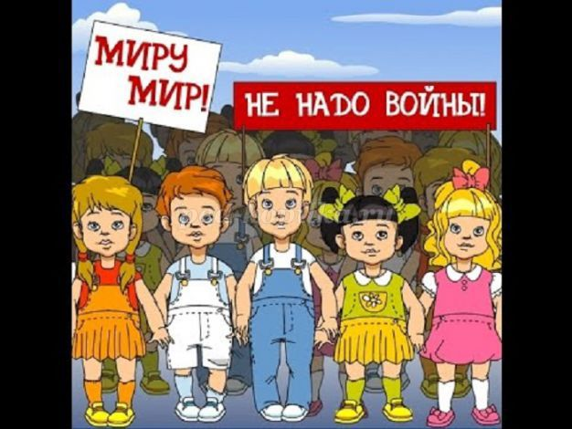

**Заместитель директора в начальных классах**

**Абдулазизова Т.А.**